miniQMT 代码迁移到大QMT操作指南
受交易所监管要求影响，MiniQMT 服务将逐步停止。为保障业务连续性，现需将 MiniQMT 环境中的策略代码迁移至大 QMT 平台。新版 QMT 客户端已兼容 MiniQMT 代码的执行，并将通过管理后台对用户权限进行统一管控。
鉴于大 QMT 与 MiniQMT 在底层库扫描机制、DLL 加载逻辑等方面存在差异，代码迁移过程中可能会遇到各类兼容性问题。为降低用户的迁移成本，确保迁移过程平滑顺畅，特编写此文档以提供详细的操作指引与问题排查方案。

单一文件策略迁移
miniQMT 的策略代码为单文件结构，迁移过程简单，只需将代码直接复制即可，无需额外处理目录或依赖关系。操作步骤如下：

新建策略
新建一个python策略
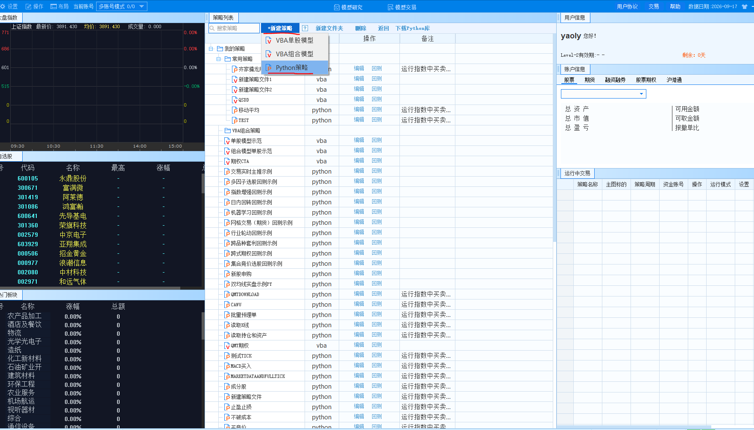

复制代码
删除策略编辑框中的草稿代码，勾选[原生Python]，将代码复制到策略编辑框中，依次点击编译、运行。
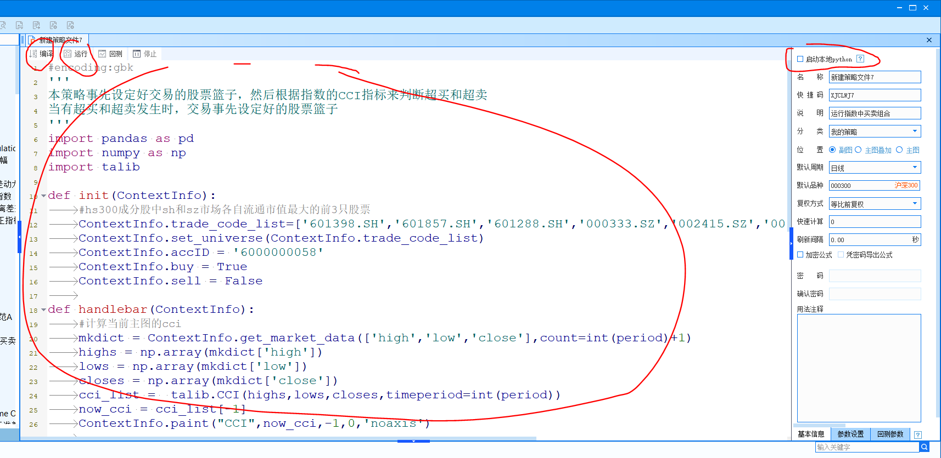

权限开通
用户在运行代码的过程中如果出现无法连接行情服务器或无法连接交易服务的错误，请联系客户经理开通xtdata、xttrader权限。

复杂工程目录代码迁移

代码目录结构1

目录结构图
my_project/
├── main.py
└── lib/
├── __init__.py
├── mymath.py
└── mystring.py
一个主文件，一个自定义库目录

代码示例
Mymath.py
def add(a, b):
return a + b

def multiply(a, b):
return a * b

Mystring.py
def reverse(s):
return s[::-1]

def is_palindrome(s):
return s == s[::-1]

__init__.py
from .mymath import add, multiply
from .mystring import reverse, is_palindrome

Main.py
import sys
import os

#from lib.mymath import add
#from lib.mystring import reverse, is_palindrome

from lib import add, reverse,is_palindrome

print(add(3, 5)) # 8
print(reverse("hello")) # olleh
print(is_palindrome("racecar")) # True

迁移步骤

复制自定义库到大QMT
将lib目录复制大QMT安装目录下的 bin.X64\lib目录中（如C:\光大证券金阳光QMT实盘\bin.x64\Lib）。大QMT运行时会加载bin.X64\lib目录下的全部库。若用户自定义库与内置库同名，可能导致异常或运行错误。因此，建议在复制前将自定义库重命名为具有辨识度的名称，例如添加项目名称缩写作为前缀（如 project_xxx_lib）,以避免潜在命名冲突。

新建策略

删除策略编辑框中的草稿代码，勾选[原生Python]，将main.py中的代码复制到策略编辑框中，依次点击编译、运行，验证自定义库正确导入。

代码目录结构2

目录结构图
my_project/
├── main.py
└── src/
├── __init__.py
└── utils/
├── __init__.py
├── math_ops.py
└── string_ops.py

代码示例
Math_ops.py:
def power(base, exp):
return base ** exp

String_ops.py:
def capitalize_words(s):
return ' '.join(word.capitalize() for word in s.split())

__init__.py:
from .utils import power,capitalize_words

Main.py:
import sys
import os

#from src.utils.math_ops import power
#from src.utils.string_ops import capitalize_words

from src import power,capitalize_words

print(power(2, 10)) # 1024
print(capitalize_words("hello world")) # Hello World

迁移步骤
迁移步骤与第一节“代码目录结构1”一致。

代码目录结构3

目录结构图
workspace/
├── main.py
└── shared_lib1/
├── __init__.py
└── helpers1.py
|── share_lib2/
├── __init__.py
└── helpers2.py
|── share_lib3/
├── __init__.py
└── helpers3.py
...
该代码结构在用户中较为常见，一个主文件带多个自定义python库。

代码示例
Helpers.py:
def greet(name):
return f"Hello, {name}!"
__init__.py:
from .helpers import greet

Main.py:
import sys
import os

#from shared_lib.helpers import greet
from shared_lib import greet

print(greet("Python")) # Hello, Python!

迁移步骤

创建统一目录
将若干个自定义python库目录归集到统一目录，目录名以项目简称为前缀，如project_xxx。

添加__init__.py
在统一目录下创建__init__.py文件

配置导出接口
以统一目录包含share_lib1、share_lib2、share_lib3 为例，share_lib1导出方法m11、m12， share_lib2导出方法m21、m22，share_lib3导出方法m31、m32，则在__init__.py中添加如下代码：
From .share_lib1 import m11,m12
From .share_lib2 import m21,m22
From .share_lib3 import m31,m32

部署目录
将这个统一目录复制到大QMT安装目录下的bin.X64/lib 目录中

新建策略
创建新策略后，将主文件代码复制到策略编辑框中，注意勾选[原生python]复选框。
修改原来主文件顶部的import 代码，假定share_lib1导出方法m11、m12， share_lib2导出方法m21、m22，share_lib3导出方法m31、m32，原来代码
From .share_lib1 import m11,m12
From .share_lib2 import m21,m22
From .share_lib3 import m31,m32
修改为
From project_xxx import m11,m12,m21,m22,m31,m32

代码目录结构4

目录结构图
workspace/
├── main.py
├── module1.py
├── module2.py
....
也有相当数量的用户使用上面的目录结构，一个主文件，多个单独自定义模块。

迁移步骤

创建统一目录
将若干独立文件归集到统一目录下，目录名以项目简称为前缀，如project_xxx。

添加__init__.py
在该目录下创建__init__.py文件，将需要对外导出的方法写入其中。

配置导出接口
以包含module1.py 和module2.py 两个模块为例， 其中module1.py 导出方法 m11、m12，module2.py 导出方法m21、m22，则在__init__.py中添加如下代码：
From .module1 import m11,m12
From .module2 import m21,m22

部署目录
将统一目录复制到大QMT安装目录下bin.X64\lib。

新建策略
创建新策略后，将主文件代码复制到策略编辑框中，注意勾选[原生python]复选框。
修改原来主文件顶部的import 代码，假定module1.py 导出方法 m11、m12，module2.py 导出方法m21、m22，原有代码
From .module1 import m11,m12
From .module2 import m21,m22
修改为
From project_xxx import m11,m12,m21,m22

关于三方库的部署
当 miniQMT 代码依赖的第三方库不在大QMT内置库范围内时，需手动安装。操作步骤如下：

第一步，进入安装目录
打开命令行窗口，切换到大QMT安装目录bin.X64文件夹。例如，若本地安装路径为 C:\光大证券金阳光QMT实盘，则执行
cd C:\光大证券金阳光QMT实盘\bin.x64

第二步，创建临时安装目录
本地新建一个目录，用于存放安装后的三方库。例如，需要安装dataclasses库时，新建目录 c:\thirdpartylib\dataclasses。

第三步，安装三方库
在命令行执行以下命令，将三方库安装到指定目录：
python.exe -m pip install dataclasses -t c:\thirdpartylib\dataclasses
注意：使用这种方式安装的三方库可以保证三方库的版本与大QMT内置python版本保持一致

第四步，复制到QMT运行目录
打开c:\thirdpartylib\ 目录，将其中生成的dataclasses 文件夹整体复制到QMT安装目录下的bin.X64\lib 中，即可完成三方库部署。

提示：将上述示例中的dataclasses 替换为实际需要安装的三方库名称，路径也请根据本地实际情况调整。
注意：部分三方库(如dataclasses), 因为其包结构特殊，在部署完毕后可能无法正常导入。若遇到此问题，可在主文件顶部，导入该库之前，添加如下代码进行修复：
Import os
Import sys
dataclassesPath = os.path.join(os.getcwd(), 'lib\dataclasses')
Sys.path.insert(0, dataclassesPath)
关于大QMT对三方库的支持，请参考 常见问题 | 迅投知识库

代码迁移中常见问题
问题1：迁移代码后报错，无法连接交易服务，代码如下：
path = r'C:\光大证券金阳光QMT模拟\userdata_mini'
# 生成session id 整数类型 同时运行的策略不能重复
session_id = int(time.time())
trading_callback = TradingCallback()
xt_trader = XtQuantTrader(path, session_id,callback=trading_callback)
# 开启主动请求接口的专用线程 开启后在on_stock_xxx回调函数里调用XtQuantTrader.query_xxx函数不会卡住回调线程，但是查询和推送的数据在时序上会变得不确定
# 详见: http://docs.thinktrader.net/vip/pages/ee0e9b/#开启主动请求接口的专用线程
# xt_trader.set_relaxed_response_order_enabled(True)

#xt_trader.register_callback(trading_callback)

# 创建资金账号为 800068 的证券账号对象 股票账号为STOCK 信用CREDIT 期货FUTURE
acc = StockAccount('20837017', 'STOCK')
# 启动交易线程
xt_trader.start()
# 建立交易连接，返回0表示连接成功
connect_result = xt_trader.connect()

回答： 在miniqmt初始化XtquantTrader，传入的第一个参数path 为 r’c:\光大QMT模拟\userdata_mini’， 迁移到大QMT以后，这个参数要改成r’c:\光大QMT模拟\userdata’。

问题：代码迁移到大QMT以后，虽然安装了三方库pywin32，但在执行 import win32file，以后依然报错no module named ‘win32file’。
回答：在大QMT环境当中，程序只能扫描到 bin.X64\lib\pywin32这一级目录，无法识别其子目录，为了解决这个问题，需要在策略文件开头添加如下代码，手动将win32绝对路径注入到系统搜索路径中。
Win32path = Os.path.abspath(os.path.join(os.getcwd(),’lib\pywin32\win32’))
Sys.path.insert(0, Win32path)

问题：接上述问题，在解决模块扫描路径后，执行import win32file 时依然报错， DLL load failure。
回答：经排查，该问题与大QMT底层扫描相关DLL的加载路径机制有关。最终解决方案：将bin.X64\lib\pywin32\pywin32_system32目录下的 所有DLL 文件复制到 bin.X64 根目录下，即可成功加载。

